**VNPT PERFORMANCE INSIGHTS**

TÀI LIỆU HƯỚNG DẪN SỬ DỤNG HỆ THỐNG

Thành phố Hồ Chí Minh, 12/2024

MỤC LỤC

**I. Tổng quan về phần mềm:** 4

**1.Mục đích của tài liệu:** 4

**2.Thông tin cơ bản về phần mềm:** 5

**II. Triển khai sử dụng phần mềm:** 5

**1. Truy cập vào phần mềm VNPT PIS:** 5

**2. Sử dụng các chức năng dành cho người dùng trong phần mềm** 6

**2.1 Hướng dẫn xem dạng dashboard** 6

**2.3 Thêm dữ liệu:** 16

**2.4 Quản lý dịch vụ:** 17

**2.5 Biểu mẫu:** 19

**2.6 Cài đặt người dùng:** 19

**DANH MỤC BẢNG BIỂU**

Bảng 1 Bảng doanh thu 13

Bảng 2 Bảng dữ liệu nhân viên 14

Bảng 3 Bảng dữ liệu dịch vụ 15

**DANH MỤC HÌNH ẢNH**

Hình 1.1 Màn hình đăng nhập 6

Hình 1.2 Đăng nhập thành công 6

Hình 1.3 Đăng nhập thất bại 7

Hình 1.4 Bảng chọn dữ liệu nhân viên 8

Hình 1.5 Dashboard 9

Hình 1.6 Biểu đồ Tree Map 9

Hình 1.7 Biểu đồ tròn 10

Hình 1.8 Biểu đồ cột kết hợp đường 10

Hình 1.9 Biểu đồ cột 11

Hình 1.10 Bảng chọn dữ liệu dịch vụ 12

Hình 1.11 Dashboard dịch vụ 13

Hình 1.12 Biểu đổ tròn 13

Hình 1.13 Biểu đồ cột 14

Hình 1.14 Bảng chọn dữ liệu 15

Hình 1.15 Bảng chọn dữ liệu 17

Hình 1.16 Bảng chọn dữ liệu kế hoạch 18

Hình 1.17 Bảng chọn dữ liệu thực hiện 18

Hình 1.18 Chế độ xem 19

Hình 1.19 Chế độ thêm 19

Hình 1.20 Chế độ chỉnh sửa 19

Hình 1.21 Chế độ xóa 20

Hình 1.22 Người dùng 20

Hình 1.23 Chỉnh sửa mật khẩu 21

Hình 1.24 Chỉnh sửa thông tin 21

Hình 1.25 Xóa tài khoản 22

Hình 1.26 Xóa dữ liệu kế hoạch 22

Hình 1.27 Xóa dữ liệu thực hiện 23

# **I. Tổng quan về phần mềm:**

# **1.Mục đích của tài liệu:**

* Tài liệu hướng dẫn sử dụng này giúp cho người dùng hiểu được cách sử dụng ứng dụng phục vụ cho nhu cầu trong công việc hiện tại và có thể tra cứu nhanh cách thức sử dụng các chức năng có sẵn trong phần mềm.
* Bạn có thể dùng tài liệu này để tra cứu trong khi đang sử dụng phần mềm, hoặc dùng để tìm hiểu trước khi sử dụng phần mềm.
* Phạm vi áp dụng: Tài liệu này áp dụng cho tất cả người dùng sử dụng máy điện thoại/ máy tính có thể truy cập và xem được văn bản
* Tổng quan về sản phẩm: VNPT Performance Insights là ứng dụng cho phép chat, gọi điện đến cá nhân, tổ chức trong nội bộ cơ quan mọi lúc mọi nơi. Thuận tiện cho việc trao đổi thông tin công việc, thông tin cá nhân. Đảm bảo tính năng bảo mật, xác thực ở mỗi cuộc trò chuyện. Giao diện thân thiện, đơn giản, thuận tiện và dễ làm dành cho người dùng mới.

# **2.Thông tin cơ bản về phần mềm:**

1. Thông tin chung:

* Phần mềm VNPT PIS là công cụ hỗ trợ người dùng quản lý dữ liệu một cách chuyên nghiệp, được thiết kế riêng dành cho tổ chức. Với giao diện thân thiện và trực quan, phần mềm cho phép người dùng thực hiện nhiều thao tác quản lý khác nhau như thêm, xóa, chỉnh sửa dữ liệu hoặc phân quyền truy cập một cách dễ dàng.
* Ngoài ra, phần mềm tích hợp tính năng xuất dữ liệu ra Excel để phục vụ phân tích và báo cáo. Đây là giải pháp hiệu quả giúp tăng cường hiệu suất làm việc và quản lý dữ liệu trong tổ chức.

1. Thông tin về kĩ thuật

* Phần mềm VNPT PIS được xây dựng dựa trên nền tảng là sự kết hợp giữa việc sử dụng MySQL kết hợp với ngôn ngữ lập trình Python để tối ưu hóa khả năng mô hình hóa và trực quan hóa dữ liệu cho người dùng.
* Với sự kết hợp này, VNPT PIS không chỉ đáp ứng nhu cầu quản lý dữ liệu ở mức cơ bản mà còn hỗ trợ khả năng phân tích chuyên sâu, cung cấp các công cụ trực quan hóa mạnh mẽ nhằm tối ưu hóa việc ra quyết định cho người quản lý.

# **II. Triển khai sử dụng phần mềm:**

# **1. Truy cập vào phần mềm VNPT PIS:**

Các bước đăng nhập vào hệ thống:

Bước 1: Truy cập app VNPT PIS theo đường dẫn -> Hiển thị màn hình đăng nhập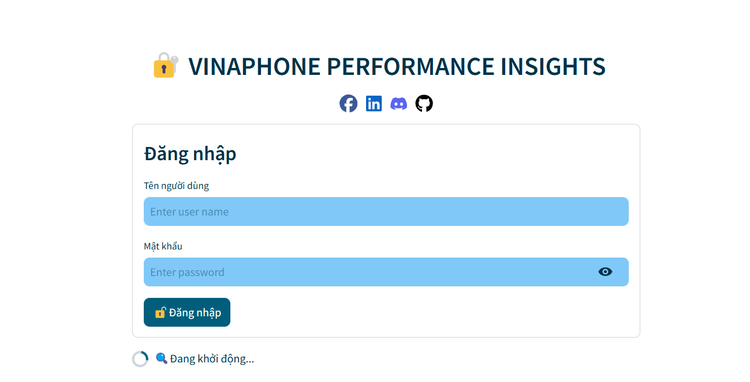

Hình 1. 1 Màn hình đăng nhập

Bước 2: Tiến hành nhập tài khoản để tiến hành đăng nhập ứng dụng

Bước 3: Sau khi đăng nhập:

Màn hình khi đăng nhập thành công

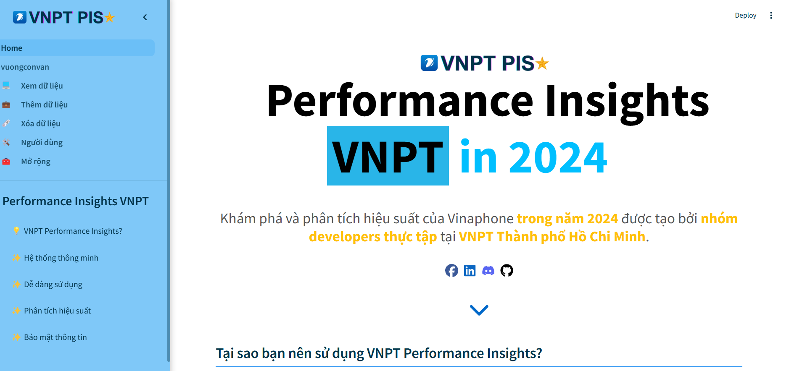

Hình 1. 2 Đăng nhập thành công

Màn hình đăng nhập thất bại do sai mật khẩu, hãy tiến hành đăng nhập lại

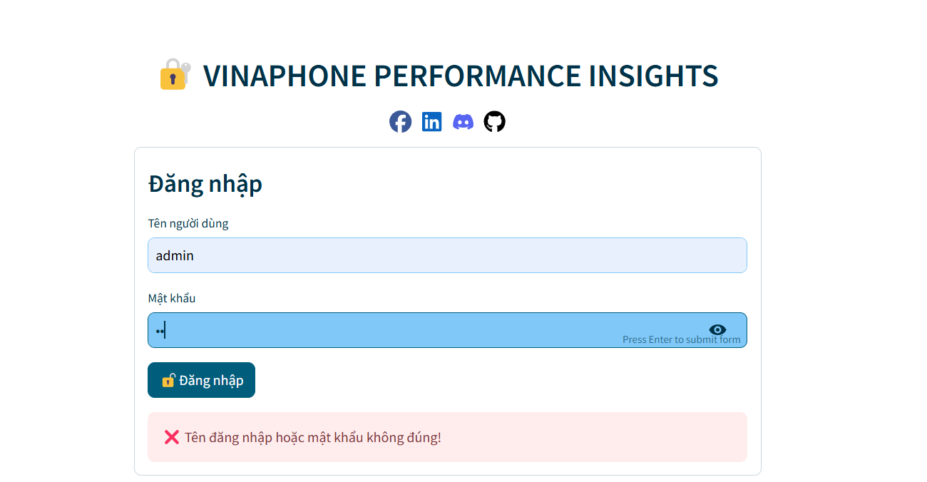

Hình 1. 3 Đăng nhập thất bại

# **2. Sử dụng các chức năng dành cho người dùng trong phần mềm**

# **2.1 Hướng dẫn xem dạng dashboard**

1. Mục đích, ý nghĩa:

Được thiết kế để trực quan hóa các dữ liệu theo dạng bảng, hiển thị dữ liệu theo thời gian thực nhằm hỗ trợ người dùng nắm bắt thực trạng và đưa ra quyết định tốt hơn trong công việc.

1. Hướng dẫn chi tiết:

Theo dõi dữ liệu của nhân viên:

Bước 1: Bấm vào “Xem dữ liệu” -> Chọn “Nhân viên” và dữ liệu muốn xem theo nhu cầu công việc

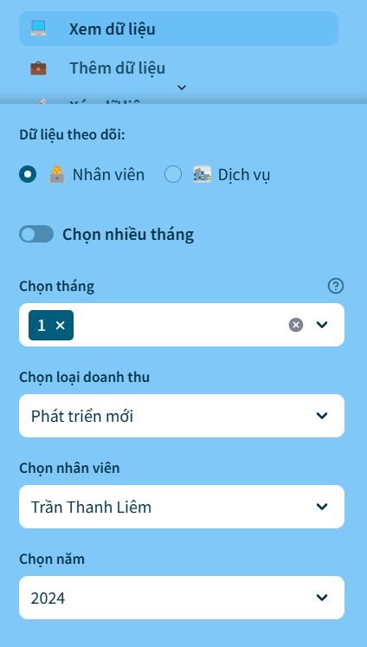

Hình 1. 4 Bảng chọn dữ liệu nhân viên

Bước 2: Click lựa chọn dữ liệu cần theo dõi -> Hiển thị bảng dashboard trên màn hình chính

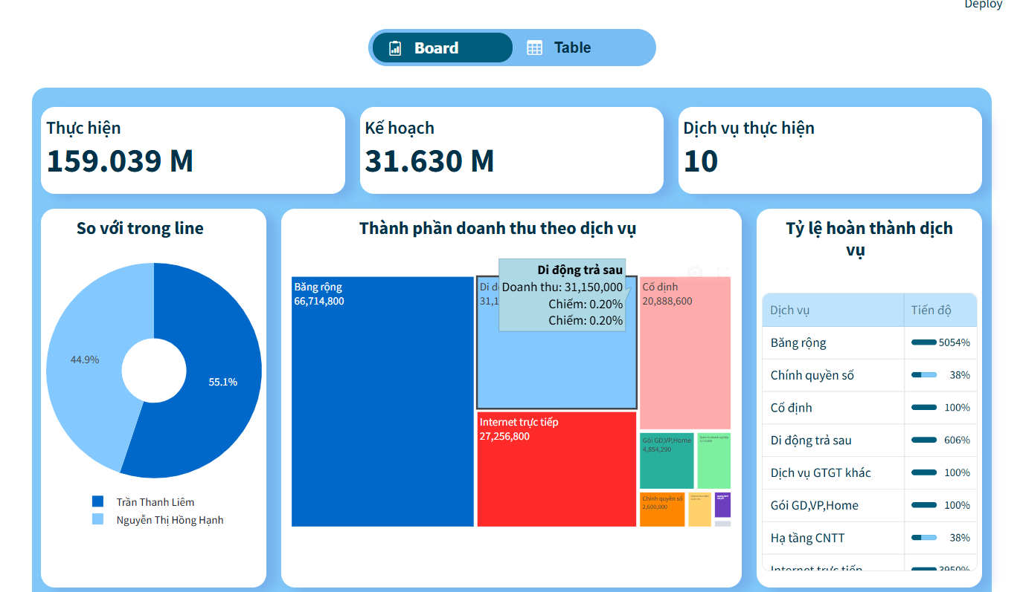

Hình 1. 5 Dashboard

Bước 3: Hiển thị các biểu đồ

Biểu đồ tree map thể hiện thành phần doanh thu theo dịch vụ

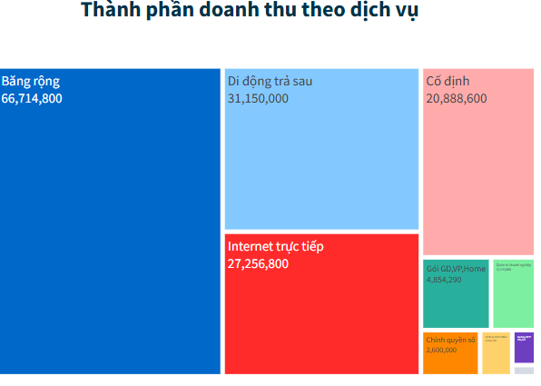

Hình 1. 6 Biểu đồ Tree Map

Biểu đồ tròn thể hiện tỷ lệ hoàn thành dịch vụ của nhân viên

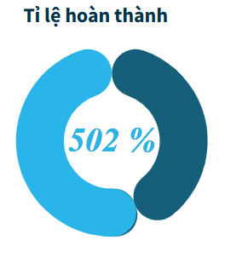

Hình 1. 7 Biểu đồ tròn

Biểu đồ cột kết hợp đường thể hiện tổng doanh thu và mức dộ tăng trưởng doanh thu qua các tháng

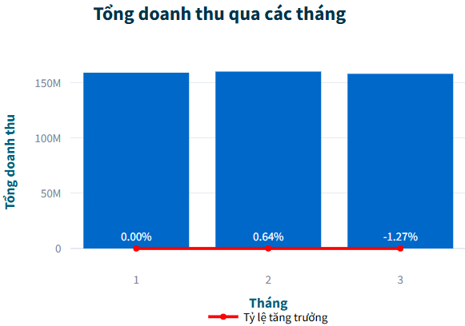

Hình 1. 8 Biểu đồ cột kết hợp đường

Biểu đồ cột thể hiện sự biến động doanh thu theo tháng của các nhóm dịch vụ

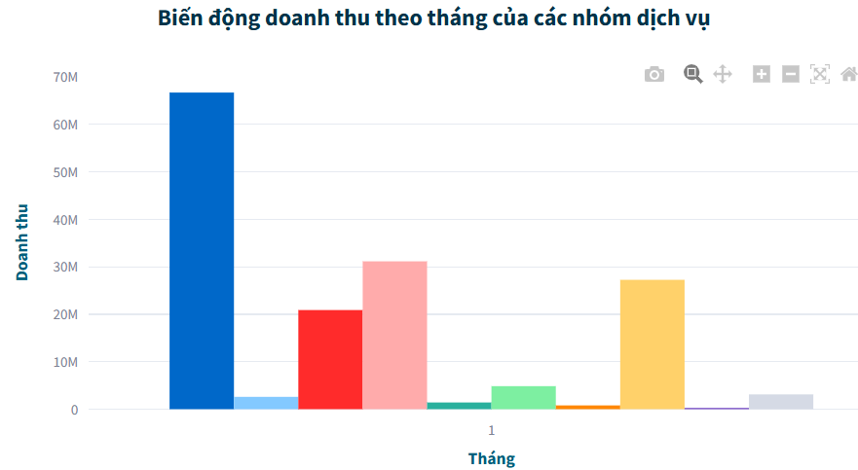

Hình 1. 9 Biểu đồ cột

Theo dõi dữ liệu của dịch vụ:

Bước 1: Chọn “Dịch vụ” và dữ liệu muốn xem theo nhu cầu công việc

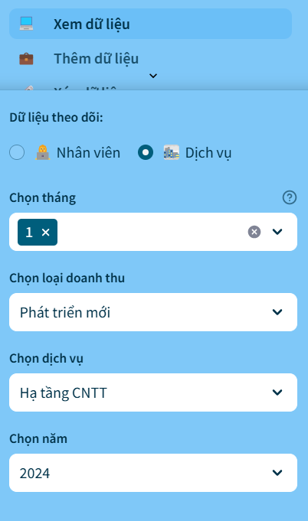

Hình 1. 10 Bảng chọn dữ liệu dịch vụ

Bước 2: Click chọn dữ liệu cần theo dõi -> Hiển thị dashboard trên màn hình

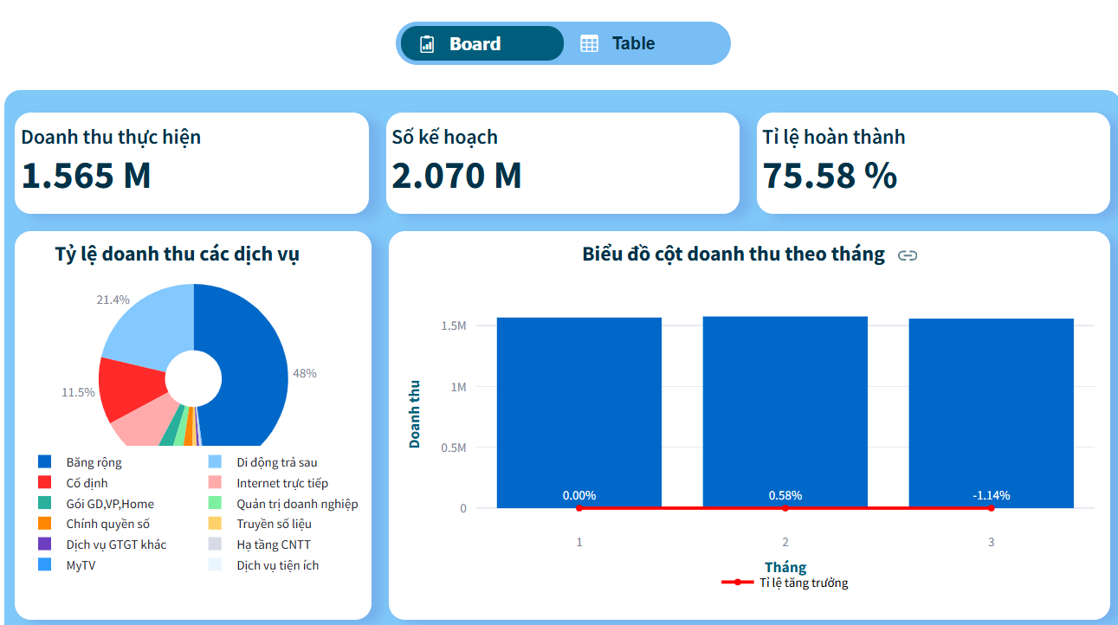

Hình 1. 11 Dashboard dịch vụ

Bước 3: Hiển thị các biểu đồ

Biểu đồ tròn thể hiện tỉ lệ doanh thu của các dịch vụ

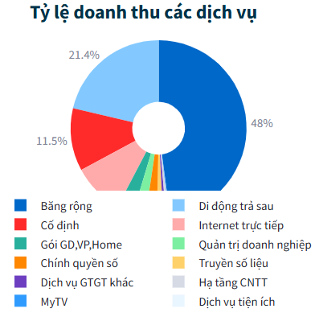

Hình 1. 12 Biểu đổ tròn

Biểu đồ cột thể hiện doanh thu theo tháng

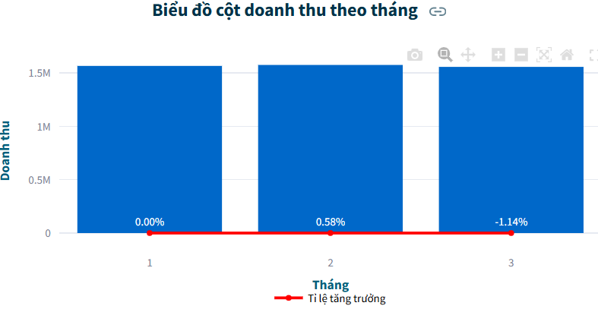

Hình 1. 13 Biểu đồ cột

Bảng thể mô tả doanh thu của từng nhân viên trong line

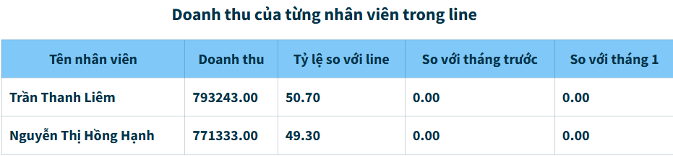

Bảng 1 Bảng doanh thu

**2.2 Hướng dẫn xem dạng table:**

1. Mục đích, ý nghĩa:

Hỗ trợ người quản lý theo dõi mức độ hoàn thành công việc của nhân viên trong tổ so với kế hoạch được giao theo từng tháng và loại hình dịch vụ.

Hỗ trợ theo dõi số lượng cụ thể của 1 dịch vụ đã được thực hiện trong tháng và nhân viên đã thực hiện.

Tạo và tải về file excel

1. Cách thức thực hiện:

Xem bảng nhân viên:

Bước 1: Chọn “Xem dữ liệu” -> Chọn “Table” -> Chọn “Nhân viên” -> Chọn “Xem”

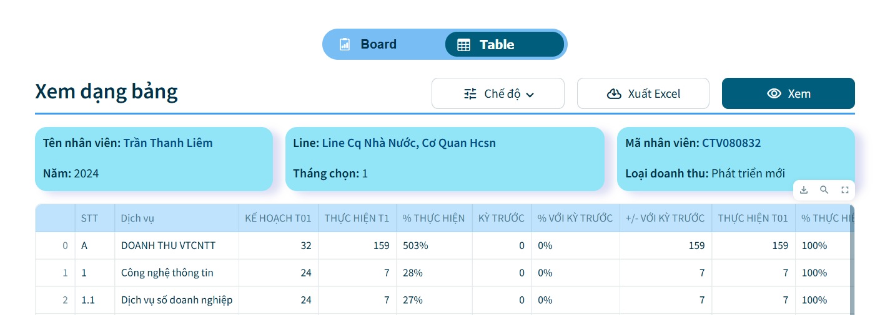

Bảng 2 Bảng dữ liệu nhân viên

Bước 2: Để thay đổi bảng dữ liệu của nhân viên khác, có thể thay đổi các yếu tố trong phần “Dữ liệu theo dõi” ở góc trái màn hình.

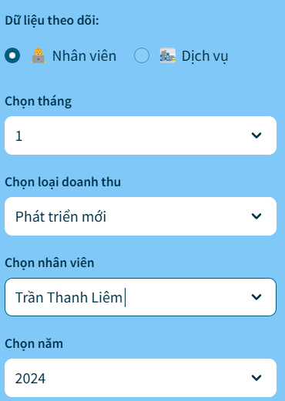

Hình 1. 14 Bảng chọn dữ liệu

Xem bảng dịch vụ

Bước 1: Chọn “Xem dữ liệu” -> Chọn “Table” -> Chọn “Dịch vụ” -> Chọn “Xem”

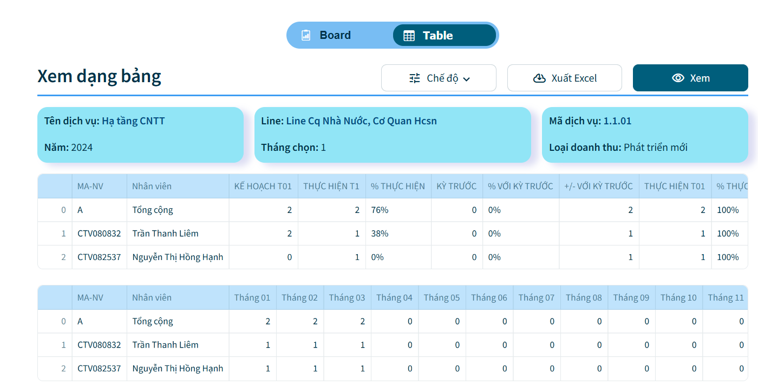

Bảng 3 Bảng dữ liệu dịch vụ

Bước 2: Để xem dữ liệu của các dịch vụ khác, có thể thay đổi các yếu tố trong phần “Dữ liệu theo dõi” ở góc trái màn hình.

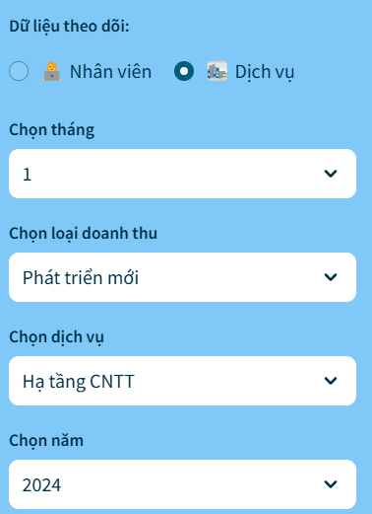

Hình 1. 15 Bảng chọn dữ liệu

# **2.3 Thêm dữ liệu:**

1. Mục đích, ý nghĩa:

Được thiết kế nhằm hỗ trợ quản lý và trực quan hóa các dữ liệu cần theo dõi, tổng hợp.

1. Cách thức thực hiện:

Thêm dữ liệu kế hoạch:

Bước 1: Chọn “Thêm dữ liệu” -> Chọn “Năm” -> Chọn “Loại doanh thu” -> Chọn “File Excel”

Bước 2: Chọn “Up database”

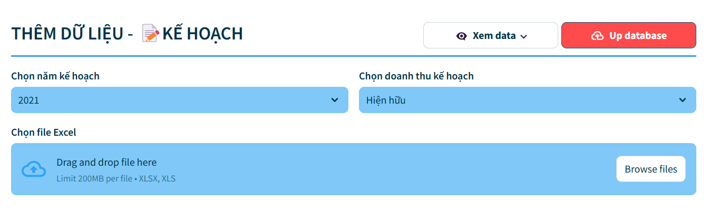

Hình 1. 16 Bảng chọn dữ liệu kế hoạch

Thêm dữ liệu thực hiện:

Bước 1: Chọn “Thêm dữ liệu” -> Chọn “Năm dự án” -> Chọn “Tháng thực hiện” -> Chọn “Doanh thu dự án” -> Chọn “File Excel”

Bước 2: Chọn “Up database”

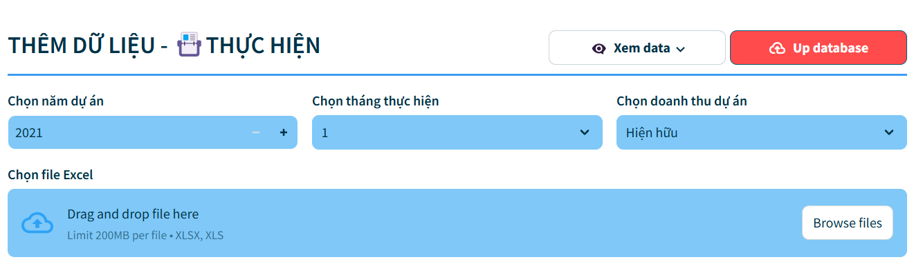

Hình 1. 17 Bảng chọn dữ liệu thực hiện

# **2.4 Quản lý dịch vụ:**

1. Mục đích, ý nghĩa:

Được thiết kế để hỗ trợ công tác theo dõi số lượng và tiến độ thực hiện dịch vụ, có thể thêm và chỉnh sửa nếu như có thêm dịch vụ mới và xóa những dịch vụ không cần thiết.

1. Cách thức thực hiện:

Dùng để xem

Bước 1: Chọn “Thêm dữ liệu” -> Chọn “Quản lý dịch vụ”

Bước 2: Chọn “Chế độ” -> “Xem” -> Chọn “Cập nhật”

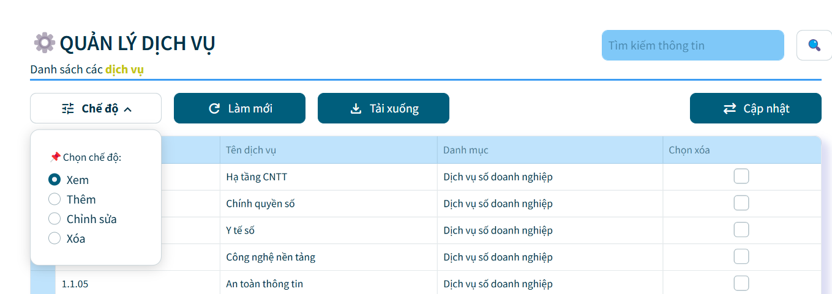

Hình 1. 18 Chế độ xem

Dùng để thêm dữ liệu

Bước 1: Chọn “Thêm dữ liệu” -> Chọn “Quản lý dịch vụ”

Bước 2: Chọn “Chế độ” -> Chọn “Thêm” -> Chọn “Cập nhật”

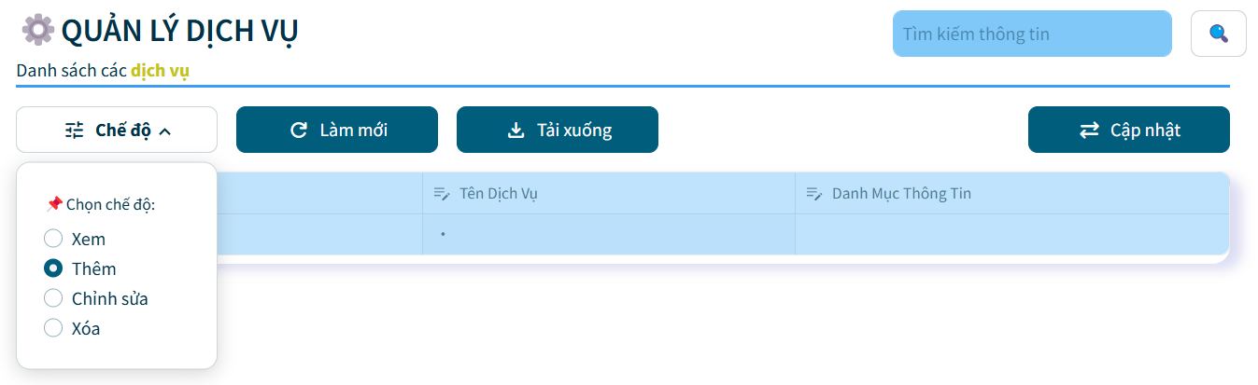

Hình 1. 19 Chế độ thêm

Dùng để chỉnh sửa dữ liệu

Bước 1: Chọn “Thêm dữ liệu” -> Chọn “Quản lý dịch vụ”

Bước 2: Chọn “Chế độ” -> Chọn “Chỉnh sửa” -> Chọn “Cập nhật”

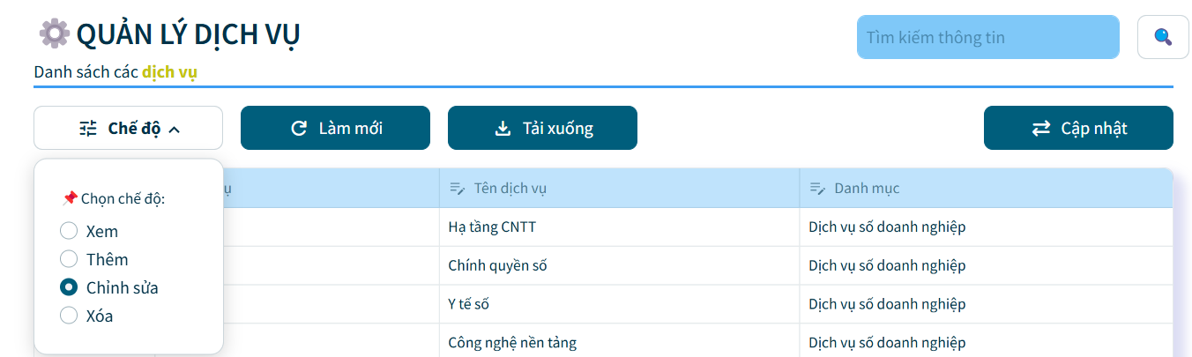

Hình 1. 20 Chế độ chỉnh sửa

Dùng để xóa dữ liệu

Bước 1: Chọn “Thêm dữ liệu” -> Chọn “Quản lý dịch vụ”

Bước 2: Chọn “Chế độ” -> Chọn “Xóa” -> Chọn “Cập nhật”

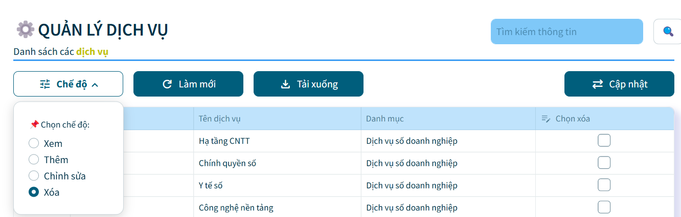

Hình 1. 21 Chế độ xóa

# **2.5 Biểu mẫu:**

# **2.6 Cài đặt người dùng:**

1. Mục đích và ý nghĩa:

Được thiết kế nhằm hỗ trợ quản lý thông tin cá nhân của người dùng, vai trò, cũng như thống kê hiệu suất làm việc trong hệ thống. Từ đó có thể dễ dàng theo dõi, phân tích và đánh giá

1. Cách thức thực hiện:

Truy cập để xem thông tin: Chọn “Home” -> Chọn “Người dùng” -> Chọn “Chung”

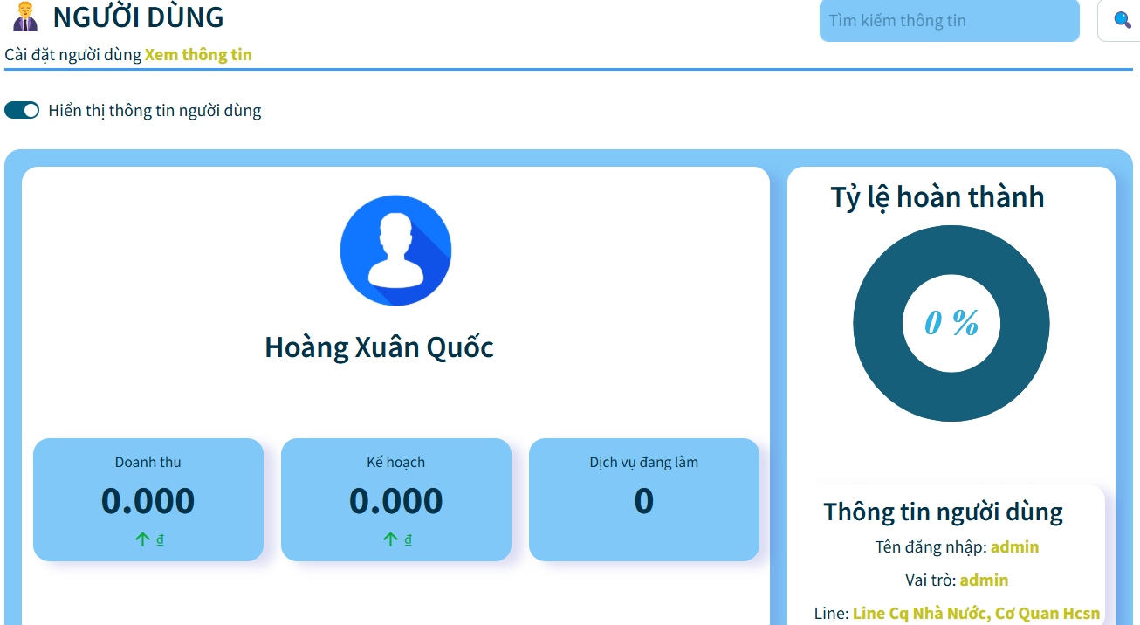

Hình 1. 22 Người dùng

Truy cập để sửa mật khẩu: Chọn “Home” -> Chọn “Người dùng” -> Chọn “Mật khẩu”

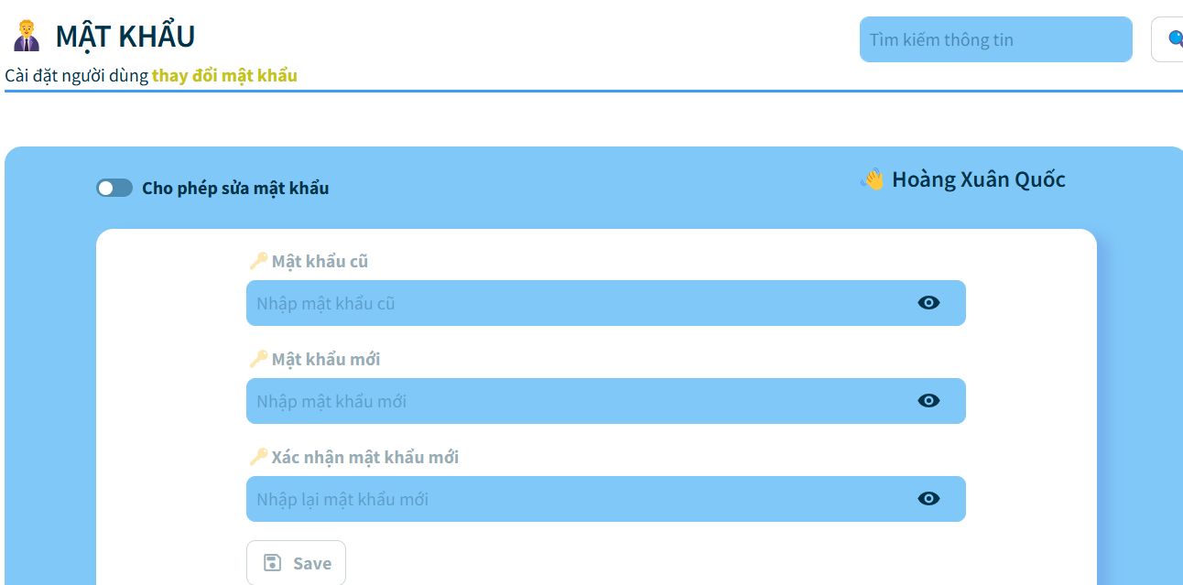

Hình 1. 23 Chỉnh sửa mật khẩu

Truy cập để sửa thông tin: Chọn “Home” -> Chọn “Người dùng” -> Chọn “Hiển thị” -> Chọn “Save”

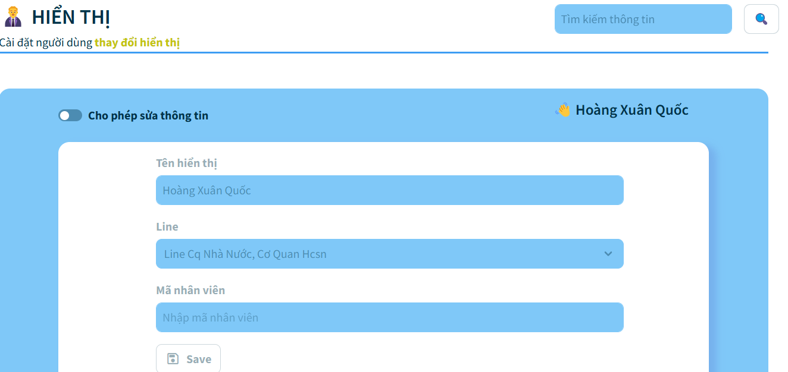

Hình 1. 24 Chỉnh sửa thông tin

Truy cập để xóa tài khoản: Chọn “Home” -> Chọn “Người dùng” -> Chọn “Khác”

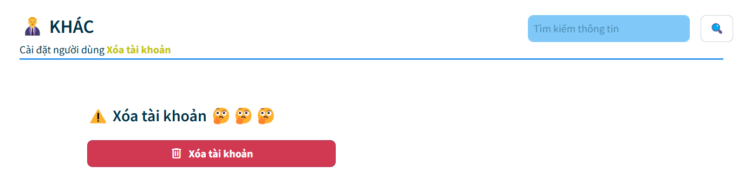

Hình 1. 25 Xóa tài khoản

2.7 Mở rộng và quản lý tài khoản

1. Mục đích và ý nghĩa:

Được thiết kế để quản lý số lượng tài khoản đăng nhập và phân quyền cho từng tài khoản theo chức năng ở trong line.

1. Cách thức thực hiện:

Để thêm một tài khoản: Chọn “Mở rộng” -> Chọn “Users” -> Chọn “Đồng ý” / ”Bỏ qua”

Để tải tài liệu: Chọn “Mở rộng” -> Chọn “Xuất Excel”

2.8 Xóa dữ liệu

1. Mục đích và ý nghĩa:

Được thiết kế nhằm hỗ trợ người dùng có thể xóa các tài liệu đã nhập sai vào cơ sở dữ liệu trong hệ thống

1. Cách thức thực hiện:

Xóa dữ liệu kế hoạch: Chọn “Xóa dữ liệu” -> Chọn “Kế hoạch” -> Chọn “Năm” -> Chọn “Xóa khỏi csdl”

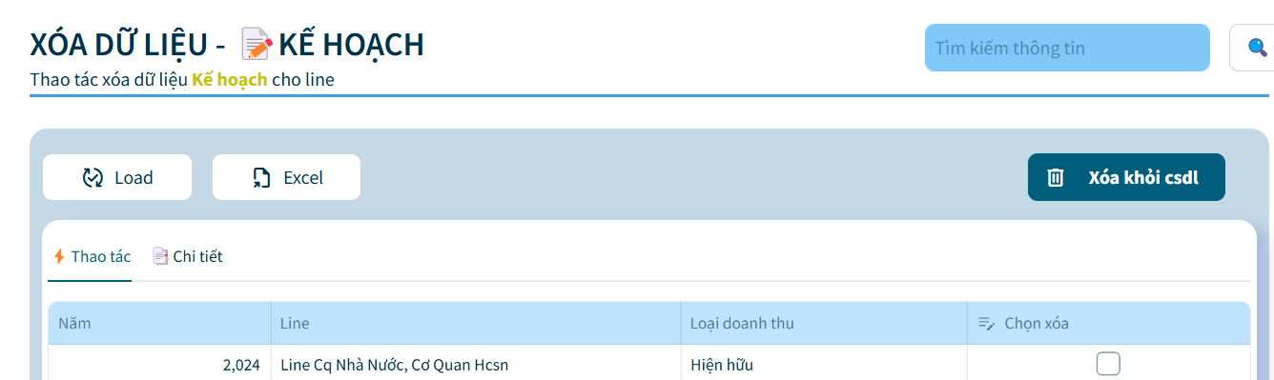

Hình 1. 26 Xóa dữ liệu kế hoạch

Để xóa dữ liệu thực hiện: Chọn “Xóa dữ liệu” -> Chọn “Thực hiện” -> Chọn “Năm” -> Chọn “Loại doanh thu” -> Chọn “Tháng” -> Chọn “Xóa khỏi csdl”

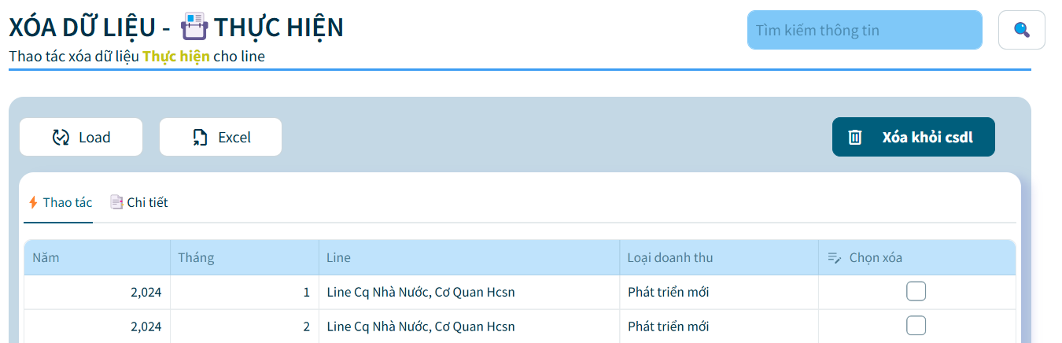

Hình 1. 27 Xóa dữ liệu thực hiện